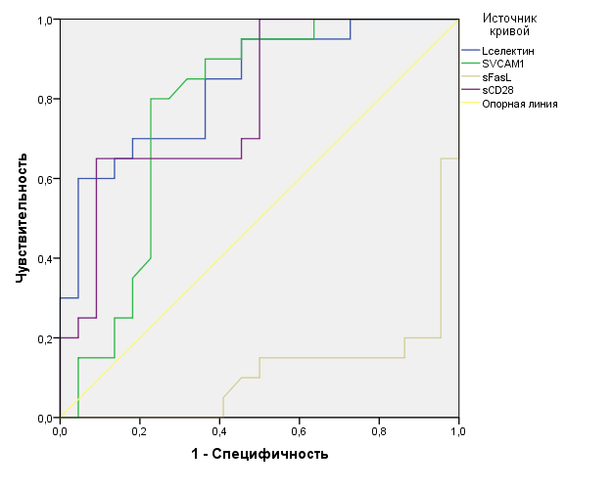
Рис. Характеристические кривые исследованных показателей

